Raketni in reaktivni motorji

Pa začnimo tam kjer se vse začne. Gorivo je glavni vir, ki rektivnim motorjem omogoča delovanje. Hitro premikanje pa omogočajo zgoreli plini, ker je njihova hitrost zelo velika. Tukaj lahko vidite kaj se zgodi z vodo, ko se plini v vanjo neke vrste zabijejo. Z reaktivci pa se da prebiti tudi zvočni zid.

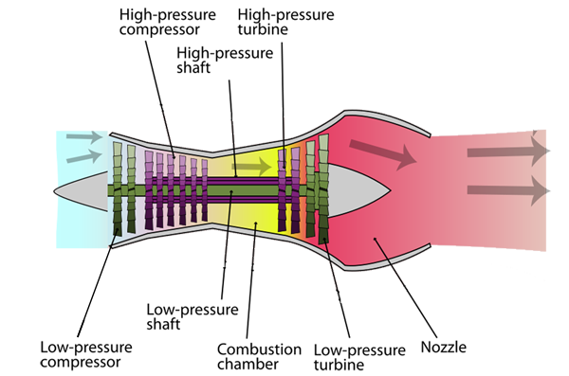

Pri reaktivnih motorjih izgorevanje poteka stalno med tem ko pri štiri taktnih motorjih le enkrat na štiri takte.
Tukaj lahko vidite delovanje motorja.

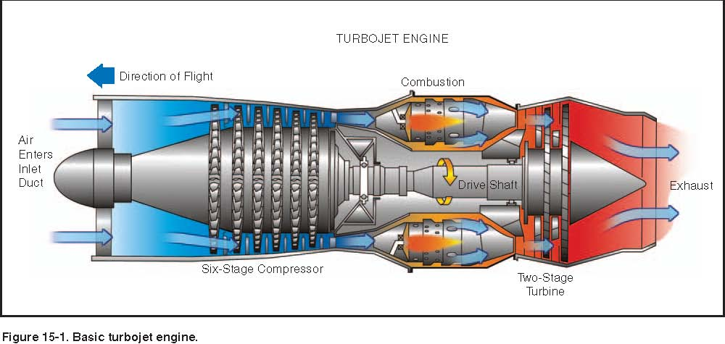
Moderen reaktivni motor je prvič poletel leta 1939. Zanimivo, da sta jih istočasno in neodvisno eden od drugega razvila v Nemčiji Hans von Ohain in Frank Whittle v Veliki Britaniji. Razlika je bila v vrsti uporabljenega kompresorja in sicer aksialni v nemškem in centrifugalni v britanskem.

Raketni motorji delujejo po podobnem principu kot reaktivni , saj imajo razliko le v tem da imajo raketni motorji poleg rezervoarja za gorivo še rezervoar z kisik ali kak drug oksidant. To je pravzaprav logično saj v vesolju ni kisika.
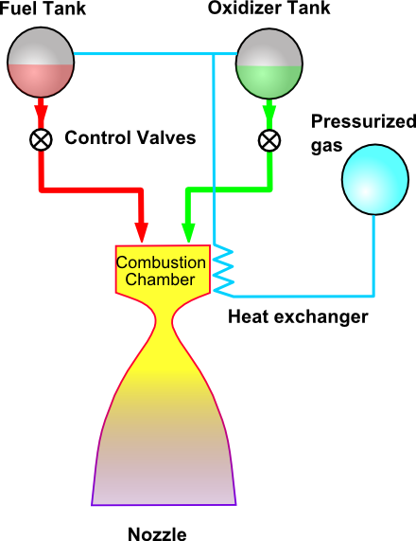Raketni motorji ustvarjajo potisk z visokohitrostnim izpuhom. Izpuh, ki je skoraj vedno v plinastem agregatnem stanju, nastane pri visokotlačnem zgorevanju goriva in oksidanta v zgorevalni komori. Izpuh iz zgorevalne komore gre potem skozi ozko grlo, kjer se toplotna energija spremeni v kinetično energijo izpuha. Ta reakcija ustvarja potisk v nasprotno smer. Za najbolj efektivno delovanje rakete so potrebni karseda visoki tlaki in temperature.
Raketni motor je sestavljen iz…
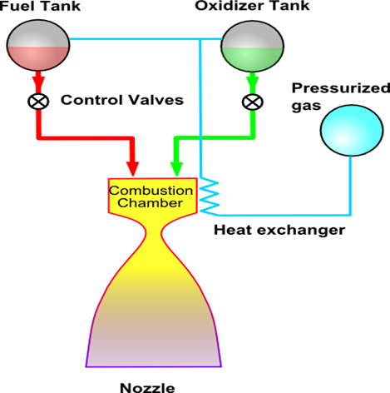

Pa poglejmo še zgodovino. Prvo zares veliko raketo so začeli delati leta1943. Imenovala se je V-2 in je lahko prepotovala 300 km. Najvišja točka, ki jo je lahko dosegla je bila 90 km. Spustili so jih več tisoč po svetu in v poskusih je umrlo čez 2000ljudi. Čez nekaj časa so izstrelitve zaustavili

